
 | HUAWEI UAP2100  开局指导书 |  | 
 | 文档版本 | 01
 | 发布日期 | 2010-09-05
 | 华为技术有限公司

版权所有 © 华为技术有限公司 2010。 保留一切权利。
非经本公司书面许可，任何单位和个人不得擅自摘抄、复制本文档内容的部分或全部，并不得以任何形式传播。

商标声明
和其他华为商标均为华为技术有限公司的商标。
本文档提及的其他所有商标或注册商标，由各自的所有人拥有。

注意
您购买的产品、服务或特性等应受华为公司商业合同和条款的约束，本文档中描述的全部或部分产品、服务或特性可能不在您的购买或使用范围之内。除非合同另有约定，华为公司对本文档内容不做任何明示或默示的声明或保证。
由于产品版本升级或其他原因，本文档内容会不定期进行更新。除非另有约定，本文档仅作为使用指导，本文档中的所有陈述、信息和建议不构成任何明示或暗示的担保。

华为技术有限公司
地址： | 深圳市龙岗区坂田华为总部办公楼 邮编：518129
网址： | http://www.huawei.com
客户服务邮箱： | support@huawei.com
客户服务电话： | 0755-28560000 4008302118
客户服务传真： | 0755-28560111

前 言

读者对象
本文档主要介绍UAP2100的软件版本加载和数据配置的具体步骤。
本文档主要适用于以下工程师：
- 技术支持工程师
- 维护工程师

修改记录
修改记录累积了每次文档更新的说明。最新版本的文档包含以前所有文档版本的更新内容。

文档版本 01 (2010-09-05)
国税定制版本。
目 录
前 言 iii
1 UAP2100软件加载 1
1.1 加载方式 1
1.2 加载文件列表 2
1.3 加载准备 3
1.3.1 获取版本信息和License 3
1.3.2 安装和配置TFTP服务器 7
1.4 加载步骤 10
2 UAP2100数据配置 1
2.1 登录UAP2100 1
2.2 配置基本信息 1
2.3 配置中继数据 2
2.3.1 配置PRA中继 2
2.3.2 配置SIP中继 3
2.3.3 配置座席用户，用于调测 3

插图目录
图1-1 串口线 4
图1-2 超级终端配置界面 4
图1-3 串口连接界面 5
图1-4 端口属性设置界面 5
图1-5 远程终端登录成功 6
图1-6 登录成功显示 6
图1-7 TFTP服务器数据传输 7
图1-8 设置TFTP根目录对话框 8
图1-9 未启动TFTP服务的窗口 9
图1-10 已启动TFTP服务的窗口 10
图1-11 切换至Config模式 11
图1-12 IP修改示意图 11

表格目录
表1-1 加载文件列表 2

UAP2100软件加载

加载方式
UAP2100设备采用网口或串口加载方式，加载协议采用TFTP（Trivial File Transfer Protocol）。

TFTP服务器
OMU（Operation and Maintenance Unit）客户端中集成了TFTP服务器程序。当使用OMU客户端提供的TFTP服务器时，加载服务器即OMU客户端所在的计算机。
您也可以在其他计算机上安装第三方的TFTP服务器，并使该计算机承担加载服务器的工作。
本文以OMU中的TFTP为例进行介绍。
当设备重新启动时，设备会向加载服务器发出程序、数据加载请求。加载服务器响应该请求，将加载控制开关的状态信息返回给设备。设备根据加载控制开关的状态信息进行程序或数据的加载。

加载控制开关
设备有5个加载控制开关：PROGRAM_DOWN、PROGRAM_SAVE、DATA_DOWN、OTHER_FILE_DOWN和DATA_DEFAULT，均在switch.dat文本文件中设置。下面给出了switch.dat文件的实例和相关字段的说明。
IP = 192.168.102.75 ―――设备UAP2100业务网口的IP地址
PROGRAM_DOWN =YES ―――需要下载程序文件
PROGRAM_SAVE = YES ―――程序文件下载后要将程序保存在Flash中
DATA_DOWN =YES ―――需要下载数据
OTHER_FILE_DOWN =YES ―――数据下载后需要将数据保存在Flash
DATA_DEFAULT = YES ―――启动后生成默认数据
PROGRAM_NAME = "arg.bin" ―――需要下载的程序
在进行第一次系统加载时，请将DATA_DEFAULT参数和所有加载控制开关设置为YES。在设备运行期间，若希望重新加载程序而保留原有配置数据，那么请先用save命令保存配置数据，然后将switch.dat文件中的DATA_DOWN和OTHER_FILE_DOWN都置成NO，否则再次加载后会覆盖原有配置数据。
switch.dat文件范例：


加载文件列表
加载文件需要和switch.dat文件一起预先存放在加载服务器的加载目录中。
加载文件列表如下表所示。这些加载文件都会加载到机箱集成的主控模块中。
                - 加载文件列表
加载文件 | 文件说明
arg.bin | UAP2100主机软件
arg_alarm_xml.zip | GUI网管需要的资源文件
arg_board_xml.zip | GUI网管需要的资源文件
arg_config_cmd_xml.zip | GUI网管需要的资源文件
arg_view_cmd_xml.zip | GUI网管需要的资源文件
boot2_arg_ppc8260.z | UAP2100二级boot程序
chagall_core.bin | 编解码DSP的内核文件
CLI.xml | 命令行解析描述文件
DataDictWiMaxDCC.xm | 计费脚本文件
Dbconfig.zip | 数据配置描述文件
features_xml.zip | OMU解析描述文件
fpga.bin | FPGA程序文件
dsp5416.bin | 通用DSP 内核文件
license.dat | 软件版本许可文件
Mainnode.hex | 51芯片软件
SUBBOX.BIN | 用户盒程序文件
switch.dat | 加载开关控制文件
voice.zip | 语音文件

加载准备

获取版本信息和License

获取软件版本
          - 获取待加载的UAP2100的软件版本。
请从support网站中获取UAP2100的软件版本。
          - 获取UAP2100主机版本文件到本地磁盘。
主机版本存放在“UAP版本号Host Program”文件夹中。
----结束

申请License许可文件
UAP V100R002C03SPC400的license文件申请需走“Platform License Workfow”电子流。开局维护人员需要依照license模板提供开局信息，找华为接口人填写电子流申请。
License模板中需填写的开局信息包括ESN号、用户和中继等资源的许可数。ESN号通过登录UAP 2100的主机，并执行“show license”命令获取。ESN号可以写多个，两个ESN号之间用英文逗号隔开，但是不允许有空格、回车符或其他非法字符。

- 申请得到的License文件名称是一个序列号，使用时License文件的名称必须改为license.dat。
- 将制作好的license文件license.dat放至TFTP的根目录（即UAP的加载目录）下。
- 如果没有加载license文件或加载错误，在进行坐席等配置时命令无法执行成功。
- license文件可在线加载，加载成功后不需要重新系统，执行”show license”命令查看。
您可以通过Telnet和串口两种方式登录UAP2100。 UAP2100出厂IP地址为192.168.1.85/24，如果您使用Telnet方式，请将您的PC机IP地址设置为192.168.1.xxx网段，使其能够ping通UAP2100。本文以介绍串口的方式登录UAP2100。
          - 准备好串口线，串口线如图1-1所示。
              - 串口线
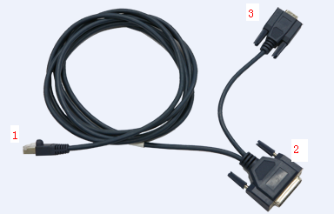

          - 用串口线连接好UAP和某一台PC机。
串口线的一端（图1-1中的1号端口）插入UAP2100机框前面的Console口。
串口线的另一端（图1-1中的2号端口）插入PC机后面的任一串口（电脑主机后面有2个串口，分别标识为COM1和COM2）。
          - 在PC机上使用串口方式登录UAP。
            - 选择“开始 > 程序 > 附件 > 通讯 > 超级终端”。
系统显示如图1-1所示的超级终端配置界面。
              - 超级终端配置界面
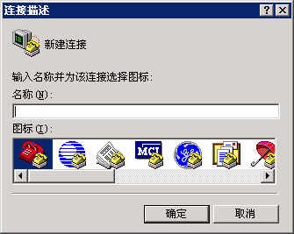

            - 输入一个连接名称，便于后期的辨认，例如“UAP2100”。
            - 单击“确定”，系统显示如图1-1所示的界面。
              - 串口连接界面
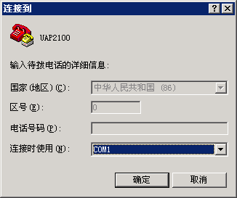

            - 在“连接时使用”下拉框中选择所使用的串口，与您在PC机插串口线的时候选择的COM口相对应。
            - 单击“确定”，系统显示端口属性设置界面。
            - 单击“还原为默认值”设置端口属性，如图1-1所示。
              - 端口属性设置界面
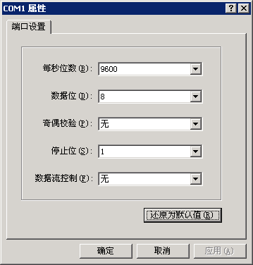

            - 单击“确定”完成远程终端的配置。
如果串口设置成功，则在界面上会显示如图1-1所示的信息。
              - 远程终端登录成功
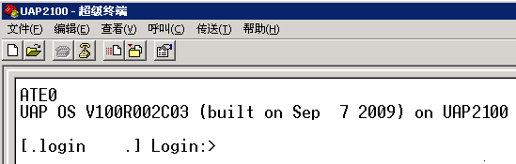

如果没有显示，请按回车。如果还没有显示，可能的原因是串口线连接错误或者COM口的设置有误。
          - 登录UAP2100。
输入用户名和密码登录UAP2100，初始的用户名是admin，密码是huawei。
登录成功以后显示如图1-1所示的信息。
              - 登录成功显示
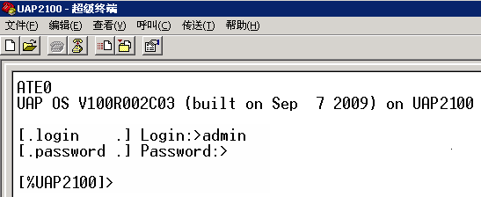

          - 执行show license查看ESN的结果如下：
[%UAP2100]> show license
License Basic Information
License ESN: 21023514811091000015

查看UAP设备版本
使用show version命令查看UAP2100版本，如果不是V100R002C03SPC400，请按照后面的步骤进行加载。如果是，则不需要加载版本，直接进行数据配置。

安装和配置TFTP服务器

概述
网管客户端集成TFTP服务器功能，使用户在导出或加载UAP主机文件时不需要第三方TFTP服务器软件。
TFTP服务采用C/S模式，UAP主机作为TFTP客户端，网管客户端作为TFTP服务器，如图1-1所示。
              - TFTP服务器数据传输
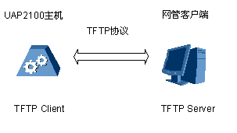

设置TFTP服务器
TFTP根目录用来存放以下文件：
- 要加载到UAP主机的文件
- 从UAP主机接收的导出文件
设置TFTP根目录的操作步骤如下：
          - 在能与UAP通信的PC机上，安装网管软件（OMU）。
该软件从UAP安装软件包中获取。
          - 选择“开始 > 所有程序 > Huawei > UAP Client > UAP Client”，启动OMU Client。
          - 在出现的对话框中，输入密码（huawei）。并单击“确定”，进入主界面。
          - 选择“设置 > TFTP服务器”菜单项，在TFTP服务器窗口中，单击按钮，出现如图1-1所示的对话框。
              - 设置TFTP根目录对话框
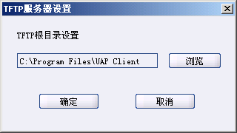

          - 选择TFTP服务器的根目录，单击“确定”。
----结束

启动TFTP服务器
如果已经打开了TFTP服务器窗口，请忽略步骤1。在启动TFTP服务之前，TFTP服务应该处于关闭状态。
启动TFTP服务的操作步骤如下：
          - 选择“设置 > TFTP服务器”菜单项，出现如图1-1所示的窗口。
              - 未启动TFTP服务的窗口
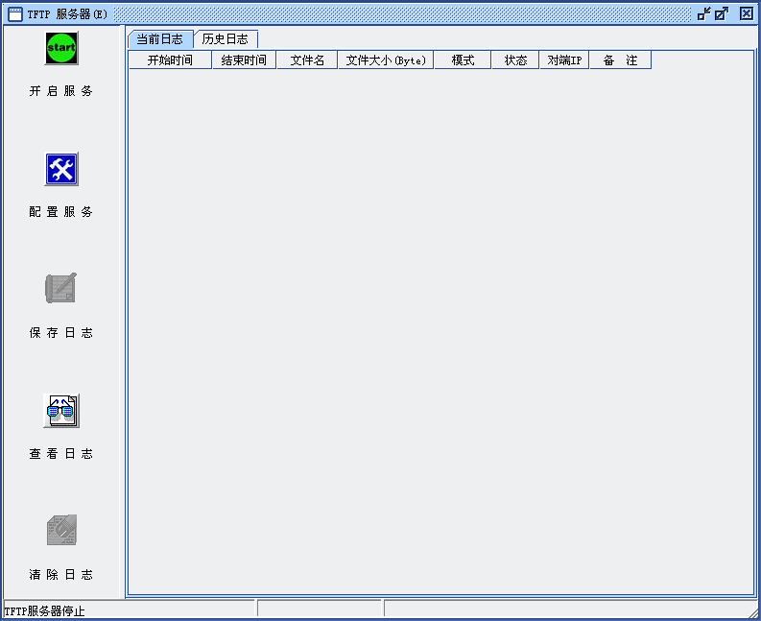

          - 在TFTP服务器窗口中，单击按钮。
TFTP服务器窗口发生变化，如图1-1所示。
窗口底部状态栏的显示由“TFTP服务器停止”变为“TFTP服务器正在运行”。
按钮变为按钮。
              - 已启动TFTP服务的窗口
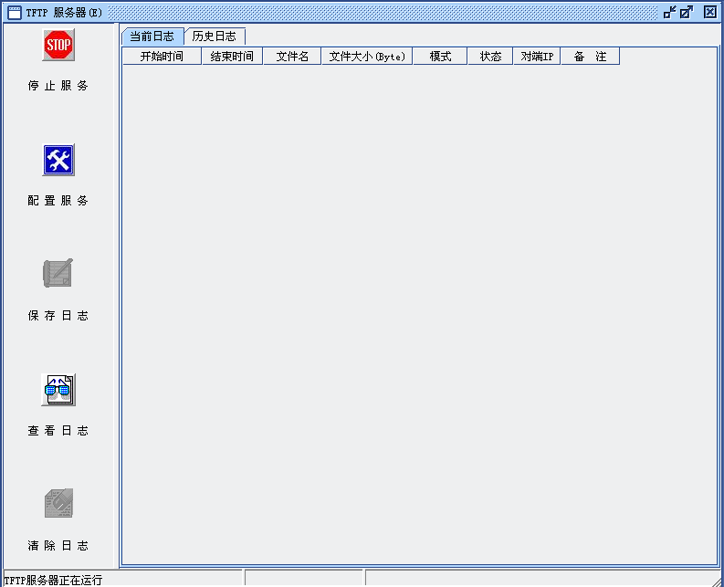

----结束
TFTP服务器可以使用3CDaemon等第三方工具搭建TFTP服务器，在搭建TFTP服务器时注意创建的登陆用户和登陆密码与在UAP2100上配置的要一致。

加载步骤
          - 编辑加载目录中的switch.dat文件。
确定业务网口的IP地址是否正确、程序是否需要加载、程序是否需要保存到Flash、数据文件是否需要加载、数据文件是否需要保存到Flash。
关于“switch.dat”的文件格式，可以浏览随版本发布的范例“switch.dat”，其中有详细的注释说明。也可以参考“1.1 加载方式”中的“加载控制开关”。
          - 通过操作终端（PC）的串口登录UAP2100的CLI的view模式。
具体步骤请参考“申请License许可文件”。
          - 切换至命令行config模式。
输入enable，回车，输入密码huawei。
切换成功后如图1-1所示。
              - 切换至Config模式
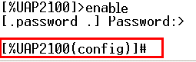

          - 使用reboot命令重新启动UAP2100设备。当操作终端界面上显示“Press the space key to stop auto-boot...”时，输入空格，根据提示输入密码qpmz后登陆到手动加载程序界面。
          - 输入命令‘c1’修改本机IP、掩码、加载服务器的IP 等信息，如图1-1所示。
在每个提示信息的后面输入正确的信息，按‘回车键’后系统会提示下一条需要修改的信息。在全部信息输入完成后按‘回车键’系统会自动保存修改的内容。
              - IP修改示意图
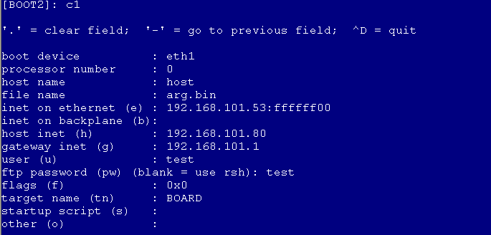

各配置项的含义说明：
Boot device :eth1 // 网卡信息，无须修改
Processor number :0 // 无须修改
Host name :host // 主机名，可根据情况自命名
File name :arg.bin // 加载时读取的控制文件名，默认为switch.dat，该文件存放于TFTP服务器的加载目录中
Inet on Ethernet (e) :192.168.1.12:ffffff00 //本机IP，根据实际情况进行设置
Inet on backplane (b): //无须修改
Host inet (h) :192.168.1.9 //TFTP服务器的地址
Gateway inet (g) :192.168.1.12 //网关地址，必须设置为本机
User (u) :test //TFTP服务器的登陆用户名，默认为test，可以不用修改
ftp password (pw)(blank = use rsh):test //TFTP服务器的登陆密码，默认为test，可以不用修改
flags (f) :0x0 //无须修改
target name (tn) :BOARD //无须修改
startup script (s) : //无须修改
other (o) : //无须修改
          - 输入boot命令，重启UAP2100加载版本。
            - 当操作终端界面上显示“Press the 'E' key to stop auto-boot...”时，输入“E”，根据提示输入密码qpmz后登陆到加载BOOT2程序界面。
            - 输入‘a’命令开始加载二级boot文件。
[BOOT1]: a
            - 二级boot文件加载成功后，系统会自动重启，当操作终端界面上显示“Press the space key to stop auto-boot...”时，输入空格，根据提示输入密码qpmz后登陆到手动加载主机程序界面。
            - 输入命令‘P1’命令查看系统的配置是否正确。
- 有误请按照”加载准备”中的说明进行修改。
- 确认无误后输入‘A1’命令开始加载主机程序。
[BOOT2]: A1
此后，设备开始获取switch.dat文件。当获取switch.dat成功后，会根据文件中包含的加载控制开关设置，进行程序和数据的加载，这个过程大约需要3～4分钟。
当加载界面出现如下提示时，说明加载成功并结束。
Chagall:Init OK.
            - 当加载结束后，重新登录CLI并使用show version命令确认软件版本信息。执行show version slot <1-4>查询对应单板版本是否一致。如果出现不一致，可根据需求加载文件到对应单板：
- config download file命令从TFTP下载文件到对应槽位单板，如二级boot文件、Voice文件等；
- start load subbox slot <1-4>更新对应用户盒版本；如果没有用户盒，则不需要执行。
            - 将TFTP服务器上的switch.dat文件中的所有控制开关全部置为NO。
----结束

UAP2100数据配置

登录UAP2100
          - 使用telnet 命令连接UAP2100 主机（假设IP地址为192.168.1.37）。
当屏幕上出现设备信息时，说明连接成功。例如：
telnet 192.168.1.37
Trying 192.168.1.37...
Connected to 192.168.1.37.
Escape character is '^]'.
UAP OS V100R001******* （built on Apr 13 2007） on uap2100
          - 输入用户名和密码（默认的用户名/密码为admin/huawei）。
当屏幕上出现带设备型号的提示符时，说明登录成功。例如：
[.login .] Login:>admin
[.password .] Password:>******
[.result .] succeed
[%UAP2100]> //view模式，只能看到show、list等基本命令
          - 进入Config模式。
[%UAP2100]> enable
[.password .] Password:>****** //密码：huawei
[%UAP2100(config)]# //config模式，，在该模式下用户除可以执行View 模式下
能够执行的所有命令外，还可以执行config 命令和设备维护命令（如reboot、reset
等）

配置基本信息
// 配置设备的模块号，假设模块号为1
Config modify sysmid mid 1
// 配置系统IP地址，如果已经配置，则不需要重复配置。配置完IP地址，要重启系统才能生效。
Config system ip 192.168.0.50/24
// 配置系统域名
Config system domainname uap
本机域名将用于 SIP协议。
注意：在VoIP的各种协议中，域名一般都是区分大小写的，因此在配置时要格外注意。
// 配置外部网关
Config system gateway ip 192.168.0.1
// 保存数据
Save
// 查询系统信息
Show system information

配置中继数据

配置PRA中继
假设UAP2100使用2号槽位0号E1接口出局。出局字冠为02。
          - 新增一个局向2。
//增加一个局向选择码2，不支持重新路由
Config add office selectcode no 2 repeatroute no
//增加一个局向，局向号为2，所属局向选择码为2
Config add office no 2 officeselectcode 2
          - 增加号码变换索引
//增加一个号码变换规则，从第一位开始，删除两位号码
Config add predeal index 3 changetype delete changepos 0 changelen 2
          - 新增出局字冠02。
//增加出局字冠。呼出时，被叫号码进行号码变换，索引号为3。
config add prefix dn 02 callcategory basic callattribute local cldpredeal yes cldindex 3 officeselectcode 2 minlen 2 maxlen 24
          - 增加一块DTU单板。
//假设单板位于2槽，E1端口为0，局向为2、信令类型为PRA。
Config add card slot 2 type dtu officeno 2
Config modify card slot 2 type dtu trunkport 0 signallingtype pra
          - 增加一条PRA链路。
//链路号为0，单板位于2槽，E1端口号为0，位置为用户侧，时隙为16。如果本端配置为用户侧，则对端应该配置为网络侧(network)。
Config add pralink linkno 0 slot 2 trunkport 0 position user ts 16
          - 配置E1时钟源
Config system clocksource priamaryslot 2 priamarye1 0
          - 保存数据。
Save

配置SIP中继
假设对端设备的域名为hzuap，IP地址为10.16.11.3。出局字冠为040。
          - 增加对局设备
Config add peercomponent domainname hzuap ip 10.16.11.3 tkcnum 256
          - 增加局向
//增加一个局向选择码4，不支持重新路由
Config add office selectcode no 4 repeatroute no
//增加一个局向，局向号为4，所属局向选择码为4
Config add office no 4 officeselectcode 4
          - 增加号码变换索引
//增加一个号码变换规则，从第一位开始，删除三位号码
Config add predeal index 4 changetype delete changepos 0 changelen 3
          - 增加出局字冠
//增加出局字冠。呼出时，被叫号码进行号码变换，索引号为4。
Config add prefix dn 040 callcategory basic callattribute local cldpredeal yes cldindex 4 officeselectcode 4 minlen 3 maxlen 24
          - 配置SIP协议
Config protocol sip officeno 4 domainname hzuap peerport 5060 maxcallnum 31
          - 保存数据。
Save

配置座席用户，用于调测
          - 增加SIP话机/IAD设备。
// 增加批量sipue,id为8000~8003，数量为4
Config add batch sipue seid 8000 authorizationtype noauth number 4
          - 增加SIP话机/IAD上的POTS话机的用户号码和局内字冠。
Config add subscriber eid 8000 dn 8000 number 4
Config add prefix dn 8 callcategory basic callattribute inter cldpredeal no minlen 4 maxlen 4
          - 查询座席。
完成以上配置步骤之后，可以通过命令查看是否已经正确配置座席。
Show subscriber
          - 保存数据。
Save

